STUDI PERENCANAAN INSTALASI PENGOLAHAN AIR LIMBAH KOMUNAL PERUMAHAN GRAHA MALANG INDAH BURING DENGAN SISTEM BIOFILTER ANAEROB-AEROB
Lucky Andre Setiawan¹, Eko Noerhayati², Anita Rachmawati³
¹Mahasiswa Teknik Sipil Fakultas Teknik Universitas Islam Malang
e-mail: Luckyandre119@gmail.com
²Dosen Teknik Sipil Fakultas Teknik Universitas Islam Malang
e-mail: eko.noerhayati@unisma.ac.id
³Dosen Teknik Sipil Fakultas Teknik Universitas Islam Malang
e-mail: anita.rahmawati@unisma.ac.id
ABSTRAK
Perumahan iGraha iMalang iIndah iterletak idi ikelurahan iBuring iKecamatan0Kedungkandang iKota iMalang iJawa iTimur idan imemiliki ilahan isebesar i±1000 im². iPerumahan iGraha iMalang iIndah itidak imemiliki isistem ipengolahan ilimba icair ikarena iitulah imaka idiperlukan iadanya iInstalasi iPengolahan iAir iLimbah i(IPAL), itujuan iperencanaan iini iadalah isupaya ilimbah icair iyang idihasilkan itidak ilangsung idibuang itanpa ipengolahan idan imenyebabkan ipencemaran ilingkungan. iPerencanaan iInstalasi iPengolahan iAir iLimbah i(IPAL) imenggunakan imetode iteknologi ianaerob-aerob ibiofilter. iDebit iAir ilimbah ipada iPerumahan iGraha iMalang iIndah iadalah isebesar i43,048 im³/hari. iHasil iUji iKualitas iAir iLimbah iPerumahan iGraha iMalang iIndah itidak imemenuhi ibaku imutu iberdasarkan iPergub. iJatim ino.72 itahun i2013 iyaitu iBOD isebesar i179,77 img/L, iCOD isebesar i239,9 img/L, iTSS isebesar i311,9 img/L idan iMinyak/Lemak isebesar i22,0. i iBerdasarkan iKualitas idan idebit iair ilimbah idirencanakan idesain iIPAL iyaitu iBak iEkualisasi idengan idimensi itotal i2,40m ix i1,50m ix i2,00m, iBak iAnaerobik idengan i2 iruang ireaktor idan idimensi itiap iruang isebesar i1,55m ix i1,50m ix i2,00m, iBak iAerobik idengan i1 iruang imedia idengan idimensi i0,40m i× i1,50m i× i2,00m idan i1 iruang iaerasi idengan idimensi i0,35m i× i1,50m i× i2,00m, idan iterakhir iBak iClarifier idengan iDiameter i2,00m idan itinggi itotal i2,50m. iSerta ibiaya iyang idirencanakan iadalah isebesar iRp.222.446.371,87, i-
Kata iKunci; iAnaerob-Aerob iBiofilter, iInstalasi iPengolahan iAir iLimbah i(IPAL), iLimbah Cair
ABSTRACT
Graha iMalang iIndah iHousing iis ilocated iin iBuring iVillage, iKedungkandang iDistrict, iMalang iCity, iEast iJava iand ihas ia iland iarea iof i±1000 im². iGraha iMalang iIndah iHousing idoes inot ihave ia iliquid iwaste itreatment isystem itherefore ithe ineed ifor ia iWastewater iTreatment iPlant i(WWTP), ithe ipurpose iof ithis iplanning iis iso ithat ithe iliquid iwaste iproduced iis inot idirectly idisposed iof iwithout itreatment iand icauses ienvironmental ipollution. iPlanning ifor iWastewater iTreatment iPlant i(WWTP) iuses ithe ianaerobic-aerobic ibiofilter itechnology imethod. iThe iwastewater idischarge iat iGraha iMalang iIndah iHousing iis i43,048 im³/day. iThe iresults iof ithe iGraha iMalang iIndah iHousing iWastewater iQuality iTest ido inot imeet ithe iquality istandards ibased ion ithe iGovernor's iRegulation. iEast iJava ino.72 iof i2013, inamely iBOD iof i179.77 img/L, iCOD iof i239.9 img/L, iTSS iof i311.9 img/L iand iOil/Fat iof i22.0. i iBased ion ithe iquality iand idischarge iof iwastewater, ithe idesign iof ithe iWWTP iis iplanned, inamely ithe iEqualization iTank iwith ia itotal idimension iof i2.40m ix i1.50m ix i2.00m, ithe iAnaerobic iTank iwith i2 ireactor ichambers iand ithe idimensions iof ieach ichamber iare i1.55m ix i1.50m ix i2.00m, ithe iAerobic iBath iwith i1 imedia ichamber iwith idimensions iof i0.40m i× i1.50m i× i2.00m iand i1 iaeration ichamber iwith idimensions iof i0.35m i× i1.50m i× i2.00m, i iand ifinally ithe iClarifier i iTub iwith ia iDiameter iof i2.00m iand ia itotal iheight iof i2.50m. And the planned cost is Rp.222,446,371.87, -
Keywords; Anaerobic-Aerobic Biofilter, Wastewater Treatment Plant (WWTP), Liquid Waste
PENDAHULUAN
Latar Belakang
Dampak idari ipertumbuhan ipenduduk idi iKota iMalang ijuga imencakup ipenurunan idaya idukung ilingkungan. iSalah isatu ihasil idari ipertumbuhan ipenduduk iadalah ipeningkatan ivolume iair ilimbah idomestik, iyang imenandakan iperlunya iadanya iInstalasi iPengolahan iAir iLimbah i(IPAL) iuntuk imeminimalisir ikandungan iyang imemberikan idampak iburuk ibagi ilingkungan i(Rahmawati i2020).
Pembangunan iperumahan, iterdapat iberbagai imasalah iyang iharus imendapat iperhatian iserius. iSelain iitu, ibanyak isaluran ipembuangan iyang ikurang idirencanakan idengan ibaik, iserta imasalah ibau iyang isering imuncul idalam ijangka iwaktu iyang ilama, iyang idapat imenjadi itempat iberkembang ibiaknya ipenyakit i(Fardiyan i2021). iPerumahan iGraha iIndah iBuring, imisalnya, imasih imenggunakan isistem ipembuangan ilimbah iGrey iwater iyang ilangsung idialirkan ike isungai. iyang iseharusnya idikelola isebelum idibuang ike isaluran iumum iatau idrainase ikota.
Perumahan iGraha iMalang iIndah iberada idi iKelurahan iBuring iKecamatan iKedungkandang iKota iMalang iJawa iTimur idan imemiliki ilahan isebesar i±1000 im². iDengan iDebit iAir iLimbah isebesar i43,048 im³/hari iyang ilangsung idi ialirkan ilangsung ike isaluran idrainase isehingga imenyebabkan ipencemaran ilingkungan. iKarena iitu idiperlukan iadanya iInstalasi iPengolahan iAir iLimbah i(IPAL) dan direncanakan menggunakan metode anaerob-aerob.
Identifikasi Masalah
- Kondisi saluran Perumahan Graha Malang Indah Buring Kota Malang yang langsung membuang limbah Grey water ke saluran drainase.
- Lokasi Perumahan Graha Malang Indah Buring yang belum memiliki sistem pengolahan air limbah pada perumahan.
Rumusan masalah
- Berapai besari debiti airi limbahi domestiki yangi terdapati padai Perumahani Grahai Malangi Indah?
- Bagaimanai desaini instalasii pengolahani airi limbahi (IPAL)i dengani menggunakani metodei Anaerob-Aerobi padai perumahani Grahai Malangi Indah?
- Berapai Rencanai Anggarani Biayai (RAB)i untuki perencanaani Instalasii Pengolahani Airi Limbahi (IPAL)?
Batasan Masalah
- Tidak membahas kinerja dari Instalasi Pengolahan Air Limbah (IPAL).
- Tidak imeninjau iaspek iair ilimbah iBlack iwater.
- Parameter iyang idigunakan iadalah iBOD, iCOD, iTSS.
- Tidak imembahas imengenai iperpipaan iair ilimbah ikomunal ipada iPerumahan iGraha iMalang iIndah
- Tidak imeninjau iaspek ibiologi idan ikimia ipada ipengolahan iair ilimbah.
- Tidak imembahas imengenai ipola ioperasi idan ipemeliharaan isarana iyang idirencanakan.
- Perencanaan iinstalasi ipengolahan iair ilimbah imenggunakan imetode iBiofilter iAnaerob-Aerob.
- Tidak menganalisa endapan pada bak IPAL.
TINJAUAN PUSTAKA
Limbah iadalah ihasil ibuangan idari iberbagai ikegiatan iproduksi iyang idapat iberbentuk ipadatan, icairan, idan igas. iLimbah isering idianggap isebagai ibahan iyang itidak iberguna idan itidak imemiliki inilai iekonomi. iLimbah idapat idihasilkan idari iaktivitas iindustri imaupun idomestik, idan idengan ikuantitas iserta ikonsentrasi itertentu, idapat imenimbulkan idampak inegatif iterhadap ilingkungan, iterutama ibagi ikesehatan imanusia i(Mahida i1984)
Limbah icair iatau iair ibuangan i(waste iwater) iadalah icairan ibuangan iyang iberasal idari iberbagai isumber iseperti irumah itangga, iindustri irumahan, iperdagangan, iperkantoran, idan itempat-tempat iumum ilainnya. iLimbah icair iini idapat ibersifat iberbahaya ibagi ikesehatan imanusia idan imengganggu ikelestarian ilingkungan ihidup i(Kencanawati, i2016). iOleh ikarena iitu, ipengolahan iair ilimbah isangat ipenting iuntuk imenurunkan ikadar izat ikontaminan iyang iterdapat idi idalamnya i(Noerhayati iand iRahmawati i2023)
Anaerobic iBiofilter
Pada iproses ibiofilter ianaerob, ipenguraian izat-zat iorganik idalam ilimbah idilakukan ioleh ibakteri ianaerobik idan ifakultatif iaerobik i(Mirandri iand iPurnomo i2021).
Aerobic ibiofilter
Pada iproses ibiofilter iaerob, ireaktor idiisi idengan imedia idan iair ilimbah isambil idiaerasi, isehingga imikroorganisme iakan imenguraikan izat iorganik idalam iair ilimbah idan itumbuh iserta imenempel ipada ipermukaan imedia. iIni imemungkinkan ilimbah iuntuk ikontak idengan imikroorganisme iyang itersuspensi idalam iair idan iyang imenempel ipada ipermukaan imedia, iyang imeningkatkan iefisiensi ipenguraian izat iorganik (Mirandri and Purnomo 2021).

METODOLOGI PENELITIAN
Lokasi Penelitian
Penelitian Perumahan Graha Malang Indah berada di Kelurahan Buring Kecamatan Kedungkandang Kota Malang Jawa Timur.
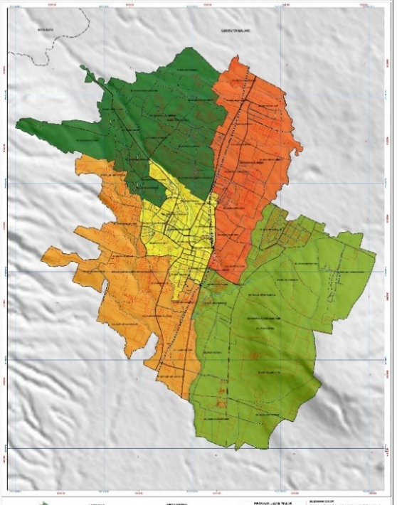
Gambar 1. Peta Administrasi Kota Malang
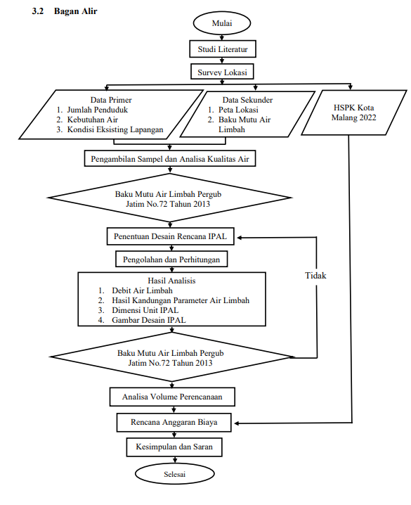
Diagaram Alir Penelitian
Gambar 2. Diagram Alir Penelitian
HASIL DAN PEMBAHASAN
Perhitungan Debit Air Limbah
Debit air limbah dapat ditentukan dari 60-80% penggunaan air bersih, Sesuai dengan Kriteria Perencanaan Ditjen Cipta Karya Dinas PU Tahun 2022. Debit air bersih yang digunakan dalam perencanaan ini sebesar 80 Liter/orang/hari.
Debit air limbah = Debit air bersih × 80%
= 80% x 80 L/org/hari
= 64 L/org/hari
= 0,064 m³/org/hari
Total debit air limbah = Debit domestik + Debit non domestik
Rata-rata (Qr ab) = 43,008 m³/hari + 0,04 m³/hari
= 43,048 m³/hari
Perhitungan dan Penentuan Desain IPAL yang Direncanakan
Diketahui:
- Besarnya Debit Limbah Cair (Q) = 43,048 m³/Hari
= 43,048 m³/Hari = 1,79 m³/jam
- BOD dalam Limbah Cair = 179,9 mg/L
- COD dalam Limbah Cair = 239,9 mg/L
- Konsentrasi TSS = 311,9 mg/L
Bak Ekualisasi
TSS_{influent} : 311,9 mg/L = 311,9 g/m³
BOD_{influent} : 179,77 mg/L = 179,77 g/m³
COD_{influent} : 239,9 mg/L = 239,9 g/m³
Perhitungan
Waktu tinggal (td) direncanakan selama 4 jam (Menurut (Kementrian Kesehatan, 2011))
Diperlukan:
Volume bak = flow rate(Q) × td
= 1,79 m³/jam × 4 jam = 7,16 m³
Ditetapkan:
Lebar = 1,50 m
Kedalaman = 2,00 m
didapatkan lebar bak:
Panjang = $\frac{Volume}{Lebar ×Tinggi}$ = $\frac{7,16}{1,50×2,00}$ = 2,38 m → 2,40 m
Kemudian diasumsikan tinggi jagaan sebesar 0,2 m sehingga total kedalaman bak adalah setinggi 2,20 m, sehingga dimensi menjadi:
Dimensi = Panjang × Lebar × Kedalaman = 2,40 × 1,50 × 2,20= 7,20 m³ ≥ 7,16 m³
TSS_{effluent} : 311,9 mg/L
BOD_{effluent} : 179,77mg/L
COD_{ef fluent} : 239,9 mg/L
Bak Anaerob
TSS_{influent} : 311,9 mg/L = 311,9 g/m³
BOD_{influent} : 179,77 mg/L = 179,77 g/m³
COD_{influent} : 239,9 mg/L = 239,9 g/m³
Beban BOD dan COD di dalam limbah cair (kg/hari)
BOD = 43,048 m³/hari × 179,7 g/m³ = 7.740,89 g/hari = 7,74 kg/hari
COD = 43,048 m³/hari × 239,9 g/m³ = 10.325,37 g/hari = 10,32 kg/hari
V_{media biofilter} = $\frac{7,74 kg/m^{3}}{3,2 kg /m^{3}. hari}$= 2,41 m³
V_{reaktor biofilter} = $\frac{100}{60}$ × 2,41 m³ = 4,01 → 4,10 m³
Direncanakan kolam anaerobik dengan 2 ruang 4,10 m³: 2 = 2,05 m³
Cek waktu tinggal (t_{d}) aktual:
t_{d =}$\frac{2,05 m^{3}}{43,048 m^{3}/hari}$ × 24 jam = 1,14 jam
Perhitungan
Dimensi Ruang Reaktor Bak Anaerobik:
Jumlah bak = 2 bak
Lebar = 1,50 m
Kedalaman = 2,00 m
Panjang = $\frac{Volume}{Lebar × Kedalaman}$= $\frac{2,05 m^{3}}{1,50 x 2,00 m}$ = 0,68 m → 0,70 m
Kemudian, tinggi jagaan diasumsikan 0,2 m, sehingga total kedalaman bak sebesar 2,20 m.
Dimensi = Panjang ×Lebar ×Kedalaman = 0,70 × 1,50 × 2,20 = 2,31 m³ ≥ 2,05 m³
Total dimensi keseluruhan = 2,31 + 2,31 = 4,62 m³ ≥ 4,10 m³
Efisiensi penyisihan TSS, BOD, dan COD ditetapkan berturut – turut sebesar 70%, 70%, dan 70%.
TSS_{effluent} = 30% x TSS_{influent} = 30% x 311,9 mg/L= 93,57 mg/L
BOD_{effluent} = 30% x BOD_{influent} = 30% x 179,77 mg/L= 53,91 mg/L
COD_{effluent} = 30% x COD_{influent} = 30% x 239,9 mg/L = 71,97 mg/L
Bak Aerob
TSS_{influent} : 93,57 mg/L = 93,57 g/m³
BOD_{influent} : 53,91 mg/L = 53,91 g/m³
COD_{influent} : 71,97 mg/L = 71,97 g/m³
Beban BOD dan COD di dalam limbah cair (kg/hari)
BOD = 43,048 m³/hari × 53,91 g/m³ = 2.319 g/hari = 2,31 kg/hari
COD = 43,048 m³/hari × 71,79 g/m³ = 3.098 g/hari = 3,09 kg/hari
V_{media biofilter} = $\frac{2,31 kg/m^{3}}{1 kg /m^{3}. hari}$= 2,31 m³
V_{reaktor biofilter} = $\frac{100}{40}$ × 2,31 m³ = 2,16 m³
Direncanakan kolam anaerobik dengan 1 ruang, 2,16 m³
Cek waktu tinggal (t_{d}) aktual:
t_{d} = $\frac{2,16 m^{3}}{43,048 m^{3}/hari}$ × 24 jam = 6,06 jam
Perhitungan
Dimensi Ruang Aerasi Bak Aerob:
Ditetapkan:
Lebar = 1,50 m
Kedalaman = 2,00 m

Panjang = $\frac{Volume}{Lebar × Kedalaman}$
= $\frac{1 ,00 m^{3}}{1,50 m × 2,00 m}$ = 0,30 m → 0,35 m
Tinggi jagaan diasumsikan 0,2 m, sehingga total kedalaman bak sebesar 2,20 m.
Dimensi = Panjang ×Lebar ×Kedalaman = 0,35 × 1,50 × 2,20 = 1,55 m³
Dimensi Ruang Media Bak Aerob:
Ditetapkan:
Lebar = 1,50 m
Kedalaman = 2,00 m
Panjang = $\frac{Volume}{Lebar × Kedalaman}$ = $\frac{1,16 m^{3}}{1,50 m × 2,00 m}$ = 0,38 m → 0,40 m
Kemudian tinggi jagaan diasumsikan 0,2 m, sehingga total kedalaman bak sebesar 2,20 m.
Dimensi = Panjang ×Lebar ×Kedalaman = 0,40 × 1,50 × 2,20 = 1,32 m³
Total dimensi = 1,32 + 1,15 = 2,47 m³ ≥ 2,16 m³
Efisiensi penyisihan TSS, BOD, dan COD ditetapkan berturut – turut sebesar 70%, 90%, dan 90%.
TSS_{effluent} = 30% ×TSS_{influent} = 30% × 93,57 mg/L = 28,07 mg/L
BOD_{effluent} = 10% × BOD_{influent} = 10% × 53,91 mg/L = 16,17 mg/L
COD_{effluent} = 10% × COD_{influent} = 10% × 71,97 mg/L = 21,59 mg/L
Perhitungan Blower Udara
Kebutuhan teoritas = 90% × 2,16 kg/hari = 1,94 kg/hari
Kebutuhan oksigen = 1,6 × 1,94 kg/hari = 3,11 kg/hari
Presentase oksigen dalam udara = 23,18%
Suhu udara rerata bak aerob = 30ºC
Massa Jenis Udara:
ρa = $\frac{P.M}{R.T}$ = $\frac{(1,01325.{10}^{5}N/m^{2}) ×(28,97 kg/kg -mol)}{(8314 N.m/kg -mol.K) ×(\left(273,15+30\right)K)}$ =1,165 kg/m³
Jumlah kebutuhan udara:
= $\frac{Kebutuhan oksigen}{Massa jenis udara ×Presentase oksigen dalam udara}$= $\frac{3,11 kg/hari}{1,165 kg/m^{3} × 23,18\%}$ = 11,52 m³/hari
Jumlah kebutuhan udara aktual:
= $\frac{Jumlah kebutuhan udara teoritis}{efisiensi blower (\%)}$ = $\frac{11,52m^{3}/hari}{12\%}$ = 96 m³/hari
= 0,066 m³/menit = 66 liter/menit
Perencanaan Blower:
Jumlah = 1 unit
Rekomendasi = Resun (ACO-004)
Daya = 58 Watt
Output = 75 L/menit
Pipa Outlet = 10 mm
Bak Clarifier
TSS_{influent} : 28,07 mg/L = 28,07 g/m³
BOD_{influent} : 16,17 mg/L = 16,17 g/m³
COD_{influent} : 21,59 mg/L = 21,59 g/m³
Ditetapkan t_{d} = 3 jam (RI, 2011)
Volume = Q × t_{d} = 1,79 m³/jam × 3 jam = 5,37 m³
Perhitungan
Ditetapkan:
Diameter = 2,00 m
Tinggi (Silinder) = 1,50 m
Tinggi (Kerucut) = 1,00 m
Maka, dimensi yang ditetapkan:
Dimensi (Silinder) = π × r² × t = 3,14 × 1,00² × 1,50 = 4,71 m³
Dimensi (Kerucut) = $\frac{1}{3}$ × π × r² × t = $\frac{1}{3}$ × 3,14 × 1,00² × 1,00² = 1,05 m³
Total dimensi = dimensi silinder + dimensi kerucut = 4,71 + 1,05 = 5,76 m³ ≥ 5,37 m³
Cek waktu tinggal (t_{d}) aktual:
t_{d} = $\frac{V_{total}}{Q}$= $\frac{5,76 m^{3}}{1,79 m^{3}/jam}$ = 3,21 jam
Beban permukaan rata-rata:
V_{o} = $\frac{Q}{A}$= $\frac{1,79 m^{3}/jam }{\frac{1}{4}×π×d^{2}}$= $\frac{1,79 m^{3}/jam }{\frac{1}{4}× 3,14 ×{2,00}^{2}}$ = 0,57 m³/m².jam
Spesifikasi pompa
Tipe = Pompa Sedot Lumpur
Kapasitas = 100 L/menit
Daya = 175 Watt
Rekomendasi = Jet 175
Pipa Outlet = 1,5 inch
Efisiensi penyisihan TSS, BOD, dan COD ditetapkan berturut – turut sebesar 90%, 10%, dan 10%.
TSS_{effluent} = 10% x TSS_{influent} = 10% x 15,59 mg/L = 1,55 mg/L
BOD_{effluent} = 90% x BOD_{influent} = 90% x 8,98 mg/L = 8,08 mg/L
COD_{effluent} = 90% x TSS_{influent} = 90% x 11,99 mg/L = 10,79 mg/L
Tabel 2. Perbandingan Perkiraan Effluent dengan Baku Mutu
Parameter | Effluent | Standard Baku Mutu | Keterangan
Parameter | mg/L |  | Keterangan
BOD | 8,08 | 30 | Memenuhi
COD | 10,79 | 50 | Memenuhi
TSS | 1,55 | 50 | Memenuhi

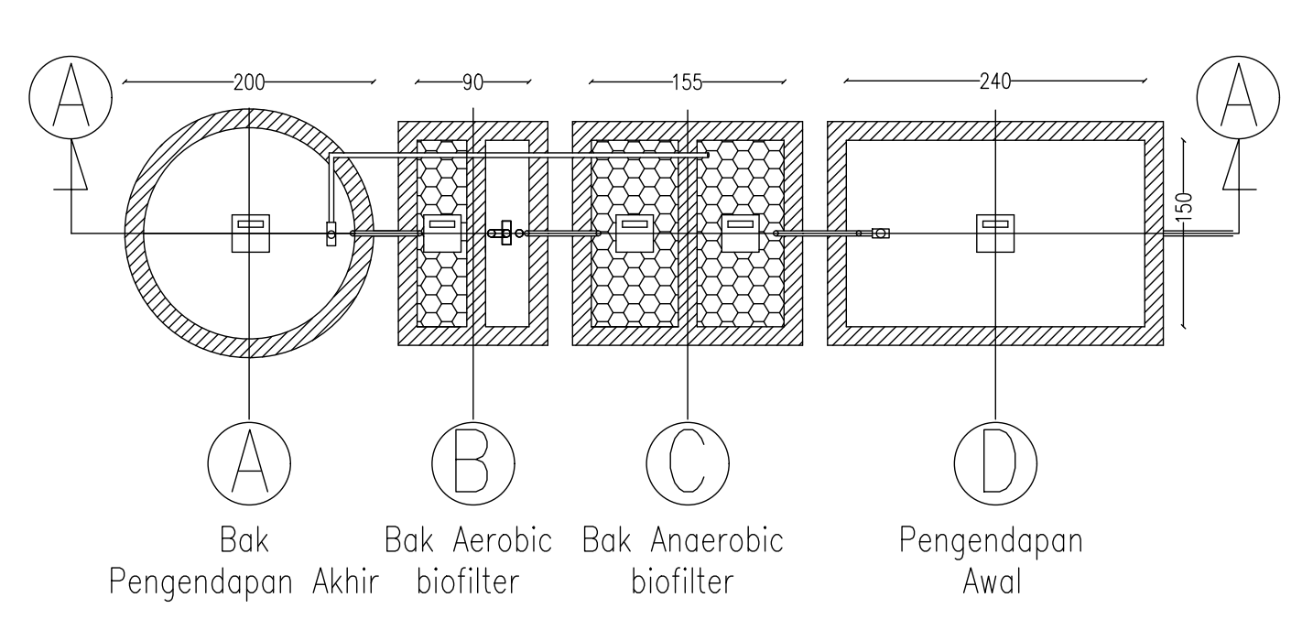
Gambar 4. Tampak Atas IPAL

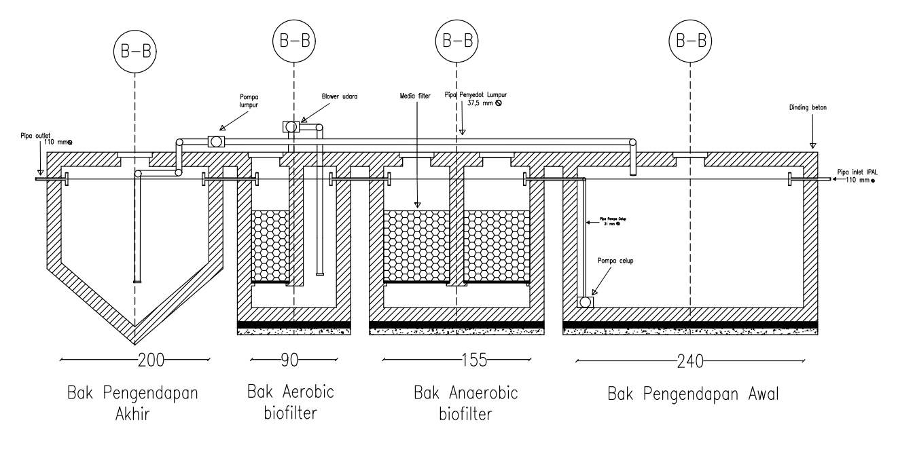
Gambar 5. Potongan Memanjang IPAL

Rencana Anggaran Biaya (RAB)
HSPKi yangi digunakani dalami perencanaani inii disesuaikani dengani HSPKi Kotai Malangi tahuni 2022.i Perhitungani RABi adalahi hargai satuani darii masing-masingi pekerjaani dikalikani dengani volumei pekerjaan.i Setelahi melakukani perhitungani tersebuti Rencanai Anggarani Biayai untuki perencanaani IPALi padai Perumahani Grahai Malangi Indahi adalahi sebesari Rp.i 222.446.371,87,-
KESIMPULAN
- Besari debiti airi limbahi dii Perumahani Grahai Malangi Indahi sebesari 43,048i m³i /hari.
- Berdasarkani hasili surveii dani perhitungani makai didapatkani Desaini Dimensii darii perencanaani Pengolahani Airi Limbahi (IPAL)i padai Perumahani Grahai Malangi Indahi yaitu:
- Baki Ekualisasii dengani Panjangi 2,40i m,i Lebari 1,50i m,i dani Tinggii totali 2,00i m.
- Baki Anaerobiki yangi terdirii darii 2i ruangi dengani Panjangi 1,55i m,i Lebari 1,50i m,i dani Tinggii totali 2,00i m.
- Baki Aerobiki yangi terdirii darii 1i ruangi mediai yangi memilikii Panjangi 040i m,i Lebari 1,50i mi dani Tinggii Totali 2,00i mi dani 1i ruangi aerasii dengani Panjangi 0,35i m,i Lebari 1,50i mi dani Tinggii Totali 2,00i m.
- Baki Clarifieri dengani Diameteri 2,00i mi dani Tinggii Totali 2,50i m.
- Rencanai Anggarani Biayai (RAB)i yangi dibutuhkani untuki pembuatani desaini teknologii biofilteri Anaerob-Aerobi yaitui dibutuhkani danai sebesari Rp.i 222.446.371,87.
SARAN
- Untuk ipenelitian iselanjutnya, idisarankan iuntuk imerancang idesain iIPAL iyang ilebih ikompak idan iefisien. iHal iini ibertujuan iuntuk imenghemat iruang iserta imengurangi ibiaya iinfrastruktur, isehingga idapat imeningkatkan iefektivitas idan iketerjangkauan isistem ipengolahan iair ilimbah.
- Untuk ipenelitian iselanjutnya idapat imembuat iprototipe iIPAL, iagar imahasiswa idapat ilebih imemahami iproses ipengolahan iair ilimbah isecara imendetail. iPrototipe imemungkinkan imahasiswa iuntuk imempelajari ibagaimana iberbagai ikomponen idan iproses, iseperti ipenyaringan, isedimentasi, idan iaerasi, ibekerja ibersama iuntuk imengolah iair ilimbah.
- Perlu dilakukan studi dan perencanaan desain lebih lanjut untuk perhitungan dan pemanfaatan Biogas yang dihasilkan dari Proses Pengolahan Limbah.`

DAFTAR PUSTAKA
Fardiyan, Iferi. I2021. I‘Perancangan Iinstalasi Ipengolahan Iair Ilimbah Idomestik Idi Idaerah Iperumahan Igreen Itombro Imalang Ijawa Itimur’.
Mirandri, Isyafiyyah Idzikra, Iand Iyayok Isuryo Ipurnomo. I2021. I‘Penurunan Ikadar Idetergen I(Las) Idan Ifosfat Idengan Imetode Ibiofilter Iaerob-Anaerob Idan Ianaerob-Aerob’. Ienvirous I1 I(2): I67–75.
Noerhayati, Ieko, Iand Ianita Irahmawati. I2023. I‘Studi Iperencanaan Iipal Idengan Imetode Ianaerobic Ibaffled Ireactor Idi Iperumahan Ijoyogrand Ikota Imalang’. Ijurnal Irekayasa Isipil I(E-Journal) I13 I(1). Ihttps://Jim.Unisma.Ac.Id/Index.Php/Ft/Article/View/22213.
Rahmawati, Ianita. I2020. I‘Pengolahan Ilimbah Icair Idomestik Idengan Itanaman Ieceng Igondok I(Eichornia Icrassipes) Iuntuk Imenghasilkan Iair Ibersih Idi Iperumahan Igreen Itombro Ikota Imalang’. Irekayasa Ihijau: Ijurnal Iteknologi Iramah Ilingkungan I4 I(1): I1–8.
Kementrian Ikesehatan. I(2011). Iseri Isanitasi Ilingkungan Ipedoman Iteknis Idengan Isistem Ibiofilter Ianaerob Iaerob Ipengolahan Iair Ilimbah Iinstalasi Ipada Ifasilitas Ipelayanan Ikesehatan. Ikementerian Ikesehatan Iri Idirektorat Ijenderal Ibina Iupaya Ikesehatan, I24(2).
Ditjen Icipta Ikarya. I2022. Ikriteria Iperencanaan Iditjen Icipta Ikarya Idinas Ipu

